別紙（送信票 不要）
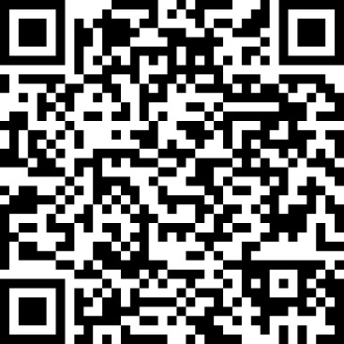
FAX ０７７－５２８－４８６８
Email：boshihoken@pref.shiga.lg.jp
滋賀県子ども若者部 子育て支援課母子保健係 あて

不妊症・不育症医療講演会・相談会参加申込書
締め切り：令和８年２月１０日(火)
氏 名 | 個別相談希望  ※有の場合、不妊や不育、男性不妊どちらを  希望するか〇をしてください。
 | 無 ・ 有（不妊や不育、男性不妊）
 | 無 ・ 有（不妊や不育、男性不妊）

連絡先（TEL）

連絡先(E-mail)
※TELは緊急の連絡や、申込内容の確認が必要な場合のみに使用します。

個別相談を希望された方は相談したい内容をご記入ください。
※個別相談を希望された方は、内容の確認等にため、電話やメールをさせていただきます。

